Manual de uso del Control Remoto Web de SinfonIA para Pepper

SinfonIA Interface – 2023

1. Revisar que el botón de parada de emergencia del robot, en caso de que este oprimido, girarlo como muestra la imagen:
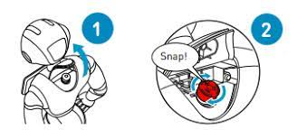
2. Si no se quiere que el robot se mueva o alguien lo va a transportar, levantar el puerto de carga/freno:
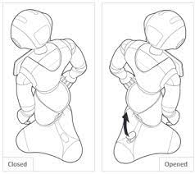

3. Encender el robot con un toque y esperar que se encienda completamente:
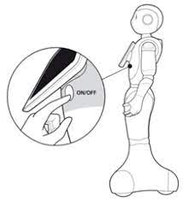

4. Una vez este se encienda revisar la ip del robot oprimiendo nuevamente el botón de encendido.

5. Desde la consola en un computador conectarse al robot utilizando ssh y la ip del robot como se ve abajo (192.168.0.208 se reemplazaría con la ip del robot):

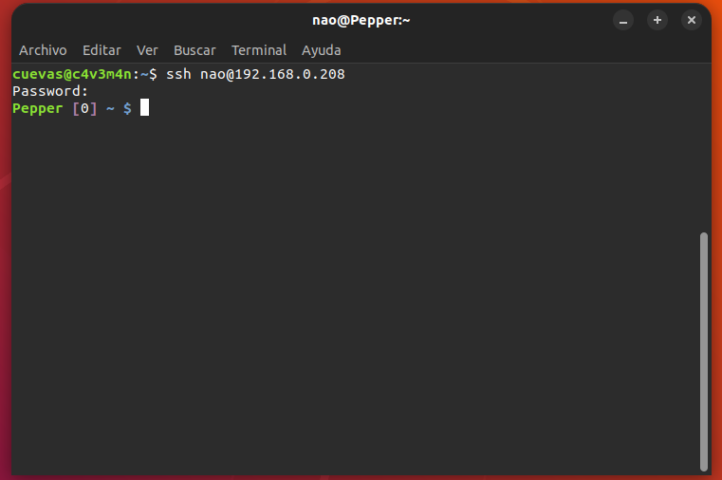

6. Iniciar el prefijo para gentoo (a veces al iniciar el prefijo se queda en la carpeta de archivos temporales, si esto sucede usar cd para volver al inicio):

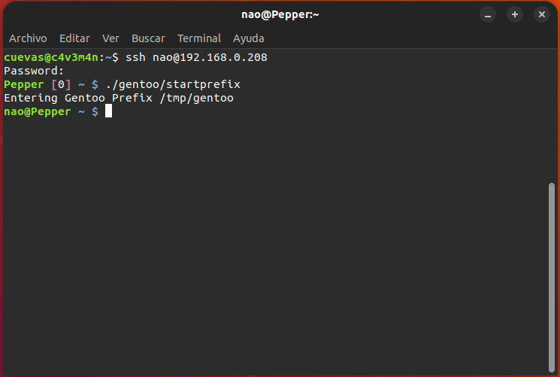

7. Revisar IP del toolkit (las lineas en las que se realizan exports deben tener la ip del ROBOT) y salir con CTRL+X:
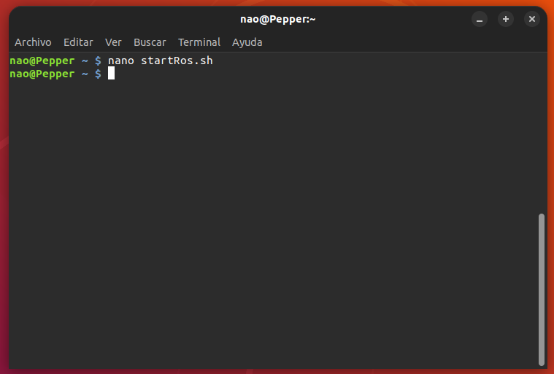
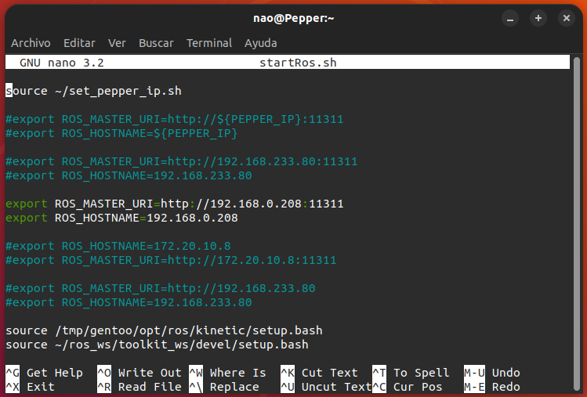

8. . Ejecutar startRos e iniciar el toolkit:

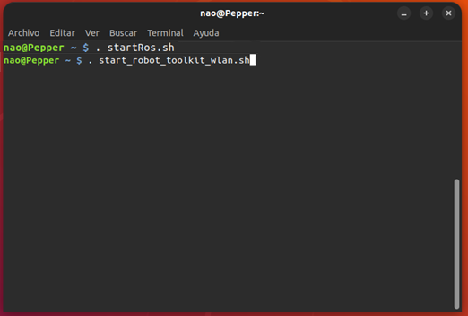
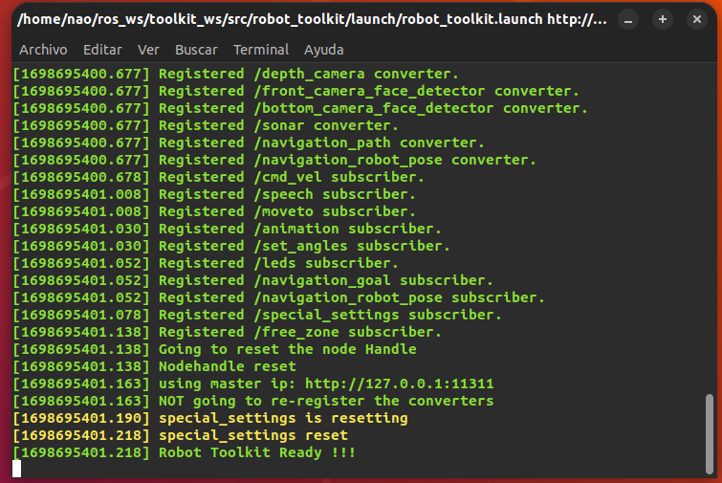

9. En otra terminal conectarse usando ssh (pasos 5 y 6)
10. Ejecutar startRos e iniciar el pyToolkit (El robot se agacha y se vuelve a levantar, en la tableta flashea un texto y luego se pone el logo de la universidad):
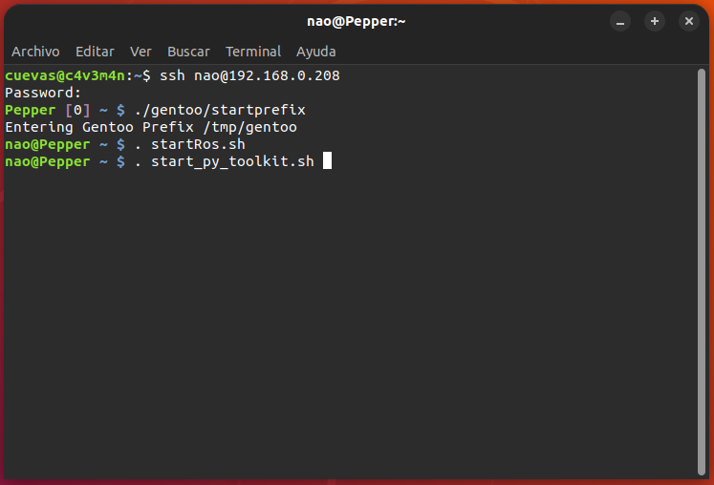

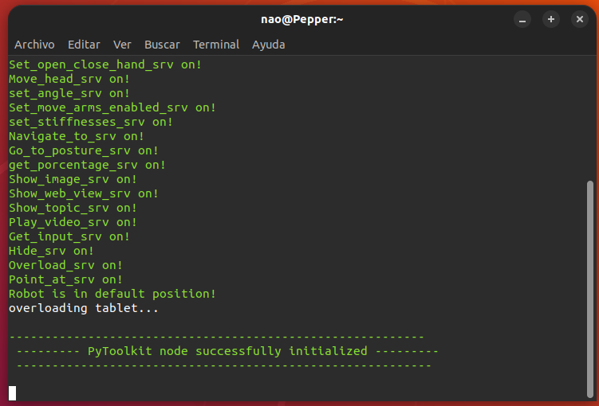

11. Abrir una tercera terminal
12. Configurar .bashrc

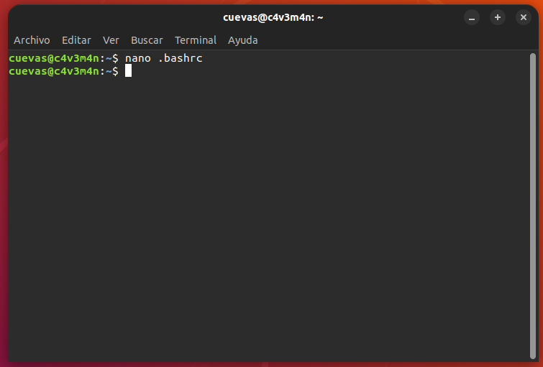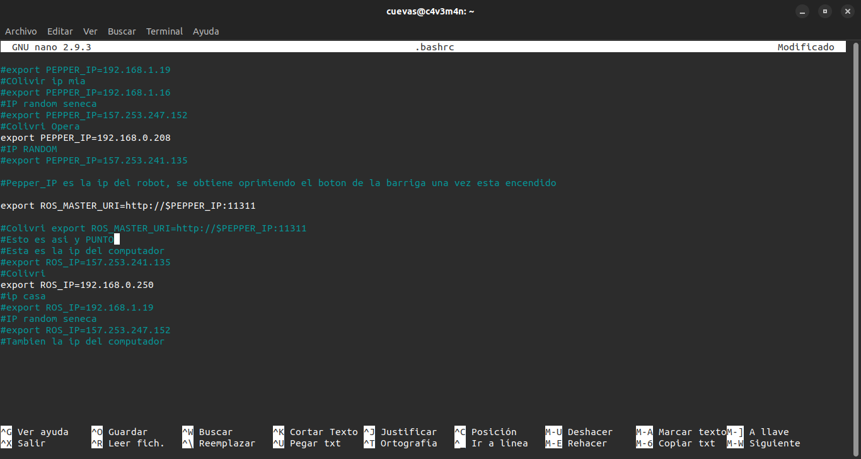
Solo es necesario que en él .bashrc este el texto sin comentar (sin # al inicio).
En PEPPER_IP va la ip del ROBOT.
ROS_MASTER_URI se copia idéntico
En ROS_IP va la ip del computador desde el que se va a usar el control remoto.

13. Ejecutar el .bashrc

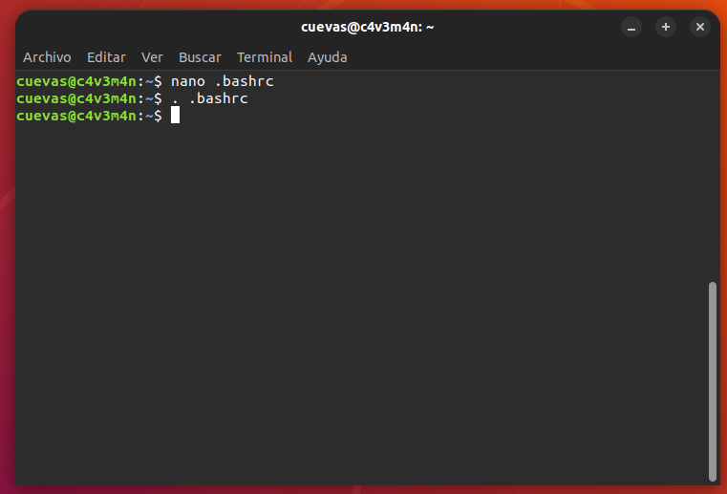

14. Correr el web_video_server:

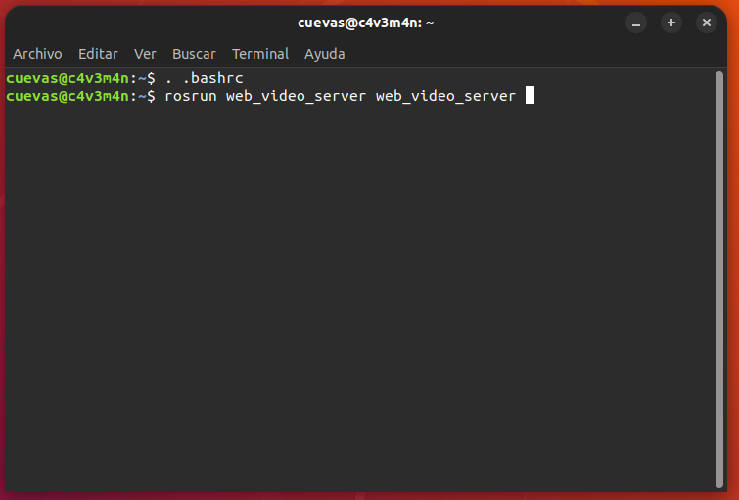

15. En una cuarta terminal ir al workspace en el que este configurado el Servidor web y correrlo con la ip del computador en que se corre el servidor y en el puerto 8000.

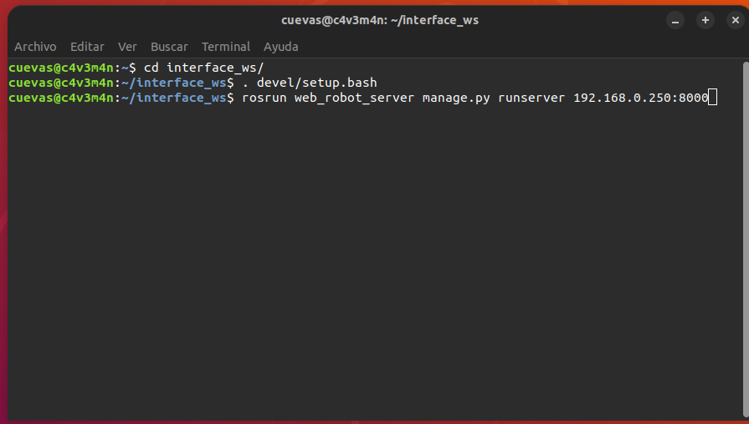
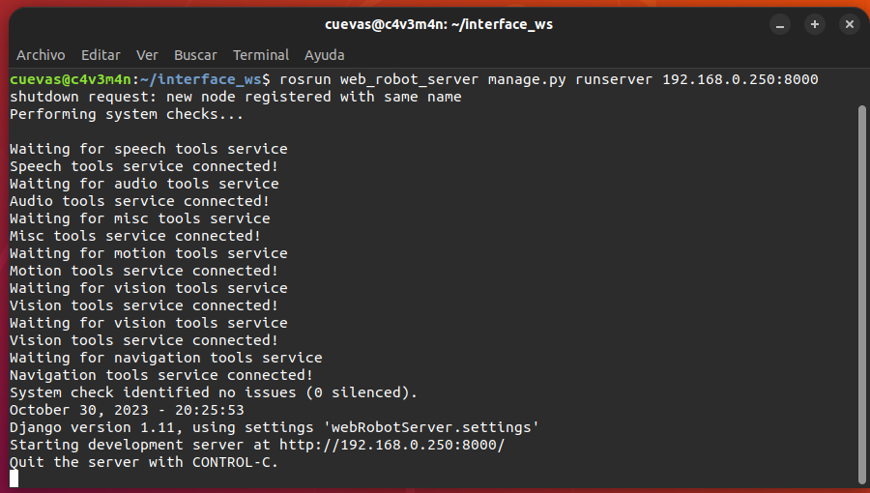

16. Ahora se puede acceder al control remoto poniendo la ip con el puerto 8000 en cualquier explorador.

PENDIENTE EL RESTO DEL MANUAL PORQUE AUN NO ESTA EL DISEÑO LISTO

